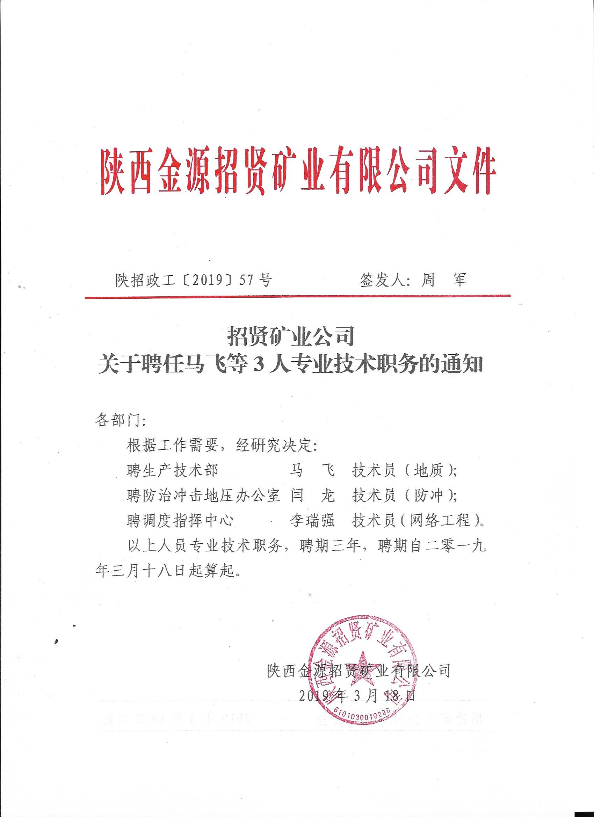

招贤矿业公司综合办公室 2019年3月18日印发

